CONTROL DE CAMBIOS DEL DOCUMENTO

|  |  |  |  |  |
| --- | --- | --- | --- | --- |
| **FECHA** | **VERSIÓN** | **DESCRIPCIÓN** | **ÁREA** | **AUTOR** |
|  |  |  |  |  |

# OBJETIVO

Establecer un procedimiento para la Gestión de Adquisiciones que se realiza en la INSI.

# ALCANCE

El presente procedimiento está dirigido a los profesionales que realizan la Gestión de Adquisiciones cuyas actividades comprenden desde la Formulación de la Necesidad hasta la Elaboración del informe de Cierre.

# BASE LEGAL

* R.S. N° 122-2014/SUNATReglamento de Organización y Funciones de la SUNAT.
* D.S. N° 198-2017-EF.
* Reglamento de la Ley de Contrataciones del Estado, Decreto Supremo Nº 184-2008-EF.
* Norma N° 08-2012-SUNAT- 4G0000 Norma que Regula el Procedimiento para la Formulación de Especificaciones Técnicas para la contratación de Bienes y Términos de Referencia para la contratación de Servicios.
* Norma para la Ejecución de contrataciones directas.
* PGP.RBSI.08, Procedimiento para la Formulación de Requerimientos de Bienes o Servicios Informáticos.
* Memorándum Circular Electrónico No. 00001 -2014-SUNAT/5E0000 - Procedimiento de atención de requerimientos menores o iguales a 8 UIT con componente informático.
* Memorándum Circular Electrónico No. 00004-2014-SUNAT/5E1000 - Gestión interna de pedidos de adquisición por montos mayores a 8 UIT.
* Memorándum Circular Electrónico No. 00013-2014-SUNAT/5E1000 – Obligatoriedad de caso de negocio para procesos INSI.

# DEFINICIONES

Ver Catálogo de Definiciones INSI.

# RESPONSABILIDADES

Las responsabilidades de los roles están definidas en el Catálogo de Responsabilidades INSI

# NORMAS GENERALES

* El cumplimiento del presente procedimiento debe considerar los lineamientos indicados en el procedimiento de formulación de Requerimientos de Bienes o Servicios Informáticos y el Otorgamiento de su Conformidad.
* Las Unidades Organizacionales INSI que desempeñan algún rol del presente procedimiento deben ser diligentes, a fin de evitar su dilación injustificada, debiendo observar los principios que rigen las contrataciones públicas y los modelos de gobernabilidad de la demanda y proyectos informáticos.
* La Unidad Organizacional que lidera la adquisición es el área de INSI con la competencia técnica, de acuerdo a la naturaleza de la adquisición.
* El responsable de la Unidad Organizacional INSI que lidera la adquisición designa al responsable de la adquisición (RAD), que dependiendo de la criticidad de la misma puede ser designado en Comité INSI.
* El presente procedimiento contempla la posibilidad de dos escenarios. El primer escenario consiste en la gestión de la adquisición como un proyecto y el segundo escenario es que la adquisición sea una fase o etapa de un proyecto; en ambos casos, el JPI coordinará con los roles responsables de la adquisición estas actividades según será necesario.
* Los formatos concernientes a este procedimiento, aplican para todas las clases de proyectos informáticos tal como se puede apreciar en el Anexo 7.

# DESCRIPCIÓN

## PLANIFICAR LA ADQUISICIÓN

### Identificar las partes involucradas

El RAD identifica al área solicitante de la adquisición y las áreas solicitantes internas y/o externas que se ven afectadas por el requerimiento de la adquisición. Durante esta actividad, cada área selecciona a su representante para el desarrollo de la adquisición. Como resultado de esta actividad se genera la Lista de Integrantes del Equipo de la Adquisición.

### Identificar los requerimientos

Durante esta actividad, los IED y el RAD, definen las diferentes alternativas de solución tecnológicas. También, identifican los requerimientos que son técnicos y no técnicos del producto o servicio a adquirir. Los requerimientos no técnicos no son propiedades o características del producto o servicio a adquirir, pero afectan la adquisición o desarrollo; y los requerimientos técnicos son las propiedades o características que deben cumplir el producto o servicio. Además, deben investigar y buscar información disponible de las instituciones que realizan investigación o publican informes de evaluación de productos.

### Identificar proveedores

Los IED identifican la mayor cantidad de posibles proveedores que pueden atender la solución al catálogo de requerimientos, y en base al cumplimiento de los requerimientos de dicho catálogo elaboran la lista de posibles proveedores.

### Presentación de propuestas

Los IED contactan y coordinan con los posibles proveedores para recibir una explicación de sus soluciones y en base a ello determinar el tipo de adquisición. Además, los IED realizan un análisis preliminar de brechas de las posibles soluciones de los proveedores versus las necesidades de las áreas solicitantes. Durante esta actividad, los proveedores pueden exponer sus alternativas de solución para que los IED realicen las consultas necesarias.

### Documentar los resultados

El RAD documenta los resultados obtenidos de la investigación realizada por los IED a los posibles proveedores. Estos resultados se pueden registrar en un Checklist de Evaluación en el que se reportan los requisitos funcionales y no funcionales que cumplen los proveedores seleccionados previamente.

Al término de esta actividad se debe evaluar si la adquisición es de un monto menor a 8 UIT y en cuyo caso si la respuesta es:

SÍ: Se debe evaluar si se realizará la adquisición, en cuyo caso si la respuesta es:

Sí: Se debe seguir con la actividad 7.1.8.

No: Se finaliza el procedimiento.

NO: Se debe evaluar si se requiere elaborar el Informe, en cuyo caso si la respuesta es:

Sí: Se debe seguir la actividad 7.1.6.

No: Se debe evaluar si se realizará la prueba de concepto, en cuyo caso si la respuesta es:

Sí: Se debe seguir con la actividad 7.1.7.

No: Se debe evaluar si se realizará la adquisición, en cuyo caso si la respuesta es:

Sí: Se debe seguir con la actividad 7.1.8.

No: Se finaliza el procedimiento.

### Elaborar el Informe

En caso que se requiera elaborar el informe, el RAD deberá elaborar un informe de Hacer–Comprar-Tercerizar.

Al término de esta actividad, se debe evaluar si se realizará la prueba de concepto. En cuyo caso si la respuesta es:

Sí: Se debe seguir con la actividad 7.1.7.

No: Se debe evaluar si se realizará la adquisición, en cuyo caso si la respuesta es:

Sí: Se debe seguir con la actividad 7.1.8.

No: Se finaliza el procedimiento.

### Realizar prueba de concepto

De corresponder, el RAD gestiona la ejecución de la prueba de concepto con los IED y la elaboración del Informe de Resultados correspondiente a cargo del integrante que ejecutó la prueba de concepto.

De acuerdo a los resultados del Informe, se debe evaluar si se realizará la adquisición o no. En caso se decida no continuar con la adquisición, se da por terminado el procedimiento; caso contrario, se continúa con la actividad 7.1.8.

### Elaborar documentos de adquisición

Durante esta actividad, se debe evaluar si el monto de la adquisición supera las 8 UIT. De ser el caso, el RAD gestiona la elaboración del Formato de Atención de Requerimiento, las Especificaciones Técnicas si se trata de una adquisición de bienes y los Términos de Referencia si se trata de una adquisición de servicios. Sin embargo, si el monto de la adquisición no supera el monto de las 8 UIT, sólo se deberán elaborar las Especificaciones Técnicas y los Términos de Referencia (ambos simplificados).

El RAD identifica si existen TDRs, EETTs o lecciones aprendidas de procesos iguales o similares gestionados con anterioridad y los puede considerar como documentos fuente para la elaboración de los documentos de la adquisición. Adicionalmente, si la adquisición es de licencias y servicios de software, el RAD debe gestionar la elaboración del Informe Técnico Previo de Evaluación de Software.

Durante esta actividad se puede definir cuáles son los documentos de gestión que se le podrían solicitar al proveedor durante el proyecto.

La elaboración de los documentos de adquisición es responsabilidad de los IED y se determinan las actividades o entregables que representan para dar conformidad y los especifican en los documentos de la adquisición.

### Coordinar la validación de los documentos de adquisición

El RAD se encarga de coordinar la validación de los documentos de la adquisición elaborados por los IED con el fin de obtener la revisión y aprobación correspondiente por parte de la Unidad Solicitante.

Adicionalmente, si la adquisición no es de licencias o servicios, el RAD deberá confirmar si la adquisición se encuentra estandarizada en la institución, en cuyo caso se deberá considerar ello como parte de los requerimientos de la adquisición, además de verificar la existencia del informe de estandarización correspondiente.

### Aprobar los documentos de adquisición

La Unidad Solicitante debe revisar los documentos de adquisición y aprobarlos. Se deben firmar los documentos y realizar el visado de los mismos para que el RAD proceda a enviarlos a las áreas correspondientes.

### Enviar los documentos de adquisición

El RAD envía los documentos de adquisición hacia las áreas que correspondan. En caso el monto de la adquisición supere las 8 UIT, los documentos de adquisición se envían al área administrativa de contratos en INSI para su revisión, registro y gestión ante INA procurando una anticipación de (90) días calendarios, contados a partir del mes previsto para su convocatoria, considerando para esto los plazos del cronograma del proyecto en el cual se enmarca la adquisición.

En caso el monto de la adquisición no supere las 8 UIT, el RAD envía los documentos al Sistema Integrado de Gestión Administrativa (SIGA).

## EFECTUAR LA ADQUISICIÓN

* + 1. **Realizar estudio de mercado**

La INA realiza el estudio de posibilidades que ofrece el mercado. Durante esta actividad, es probable que surjan consultas u observaciones por parte de la INA o por parte de los proveedores. En caso existan estas consultas, se debe seguir con la actividad 7.2.2; caso contrario se debe continuar con la actividad 7.2.3.

* + 1. **Resolver consultas y actualizar el requerimiento**

De existir consultas u observaciones por parte de la INA o por parte de los proveedores, el RAD debe resolver estas consultas y en caso sea necesario actualizar los documentos elaborados. Al finalizar la actividad, se debe realizar nuevamente el estudio de mercado. Cabe indicar que según los resultados obtenidos del estudio de mercado o las observaciones presentadas, los documentos de la adquisición como los TDR o EETT pueden verse impactados parcial o totalmente.

* + 1. **Desarrollar el Proceso de Selección**

Este proceso de selección es realizado por la INA, en el caso que este no sea exitoso, comunicará este suceso al RAD para coordinar la actualización de los documentos y posteriormente volver a realizar su proceso. Cuando INA culmine el proceso de selección se debe seguir con la actividad 7.2.4

* + 1. **Registrar los resultados del proceso de selección**

Finalizado el proceso de selección, el RAD registra los resultados del proceso de selección en el repositorio del proyecto o mantenimiento publicados por INA.

Si el monto no superó las 8 UIT, el RAD registra los documentos generados durante el proceso de selección considerando la Orden de Servicio u Orden de Compra. Caso contrario, el RAD registra los documentos generados durante el proceso de selección considerando las bases integradas definitivas del proceso de selección.

* + 1. **Solicitar la designación de nuevos roles.**

El RAD solicita a las Gerencias y Oficinas INSI competentes la designación definitiva de profesionales que desempeñen el rol de Responsable de Revisar el Entregable (RRE). Se sugiere que el RRE cuente con experiencia en adquisiciones similares realizadas anteriormente, y cuente con los conocimientos necesarios para realizar correctamente su responsabilidad asignada.

## CONTROLAR LA ADQUISICIÓN

En esta etapa, el área INSI responsable de otorgar la conformidad del requerimiento puede designar a un nuevo profesional para desempeñar el rol de Responsable de la Adquisición (RAD).

### Convocar reunión de presentación

El RAD convoca a una reunión de presentación del plan de gestión del proyecto del proveedor. El RAD puede convocar a la reunión a las personas que estime conveniente.

### Gestionar reuniones de Estado

El RAD gestiona las reuniones de Estado teniendo en cuenta la plantilla enviada por la SUNAT al proveedor. Esta plantilla debe contener por lo menos, el progreso del proyecto en relación a la línea base inicial, riesgos y problemas analizados con sus respectivas acciones preventivas o correctivas. Además, el RAD debe convocar las reuniones de estado según la frecuencia establecida en el plan de comunicaciones, y liderar las reuniones de estado de acuerdo a los lineamientos indicados.

### Confirmar recepción del Entregable

Cada vez que se cumpla la fecha de vencimiento según el cronograma para recibir el entregable, el proveedor coordina con el RAD el envío del entregable y este a su vez, confirma la recepción del mismo y lo deriva al RRE. En caso se haya cumplido con el plazo de entrega, se continúa con la actividad 7.3.5; caso contrario, con la actividad 7.3.4.

En la recepción de cada entregable, el RAD debe almacenar el entregable en el repositorio del proyecto de adquisición, verificar que el entregable cuente con las aprobaciones técnicas internas, registrar el Acta de Conformidad en el directorio o repositorio de la adquisición y lo comunica a los interesados que corresponda. Adicionalmente, revisa las condiciones de pago al proveedor, y verifica la recepción de la factura, así como el importe y el detalle de las penalidades, en caso corresponda.

Esta actividad se realiza al entregable original y al entregable con las observaciones subsanadas, en caso se hubieran detectado algunas.

### Informar incumplimiento

En caso no se cumplió con el plazo de entrega, el RRE informa el incumplimiento para la gestión correspondiente.

Esta actividad se realiza al entregable original y al entregable con las observaciones subsanadas, en caso se hubieran detectado algunas.

### Revisar el entregable

El RRE se asegura que el entregable cumpla con los estándares organizacionales acordados al inicio del proyecto, revisa los criterios establecidos para su aceptación, revisa la calidad del entregable y registra las observaciones identificadas.

Durante esta actividad se puede emplear una lista de verificación. En caso el entregable no cuente con una lista de verificación, el RRE la puede elaborar y debe ingresar los criterios que toma en cuenta durante la revisión.

Al término de esta actividad se debe evaluar si existen observaciones, en cuyo caso si la respuesta es:

Sí : Se debe evaluar si existe un Acta de Observaciones previa, en cuyo caso si la respuesta es:

No: Se debe seguir con la actividad 7.3.6.

Sí : Se debe seguir con la actividad 7.3.7.

No: Se debe seguir con la actividad 7.3.8.

### Elaborar Acta de Entrega de Observaciones

El RRE comunica las observaciones al proveedor a través del RAD y coordinan la elaboración del Acta de Entrega de Observaciones al entregable verificado. Se le otorga un plazo determinado al proveedor para la subsanación de las observaciones de acuerdo a lo definido en el contrato.

Una vez el proveedor realice la subsanación de las observaciones y envíe nuevamente el entregable con las observaciones subsanadas, se debe seguir con la actividad 7.3.3.

### Coordinar acciones correspondientes

En el caso que el entregable presente observaciones y ya se haya realizado un Acta de Entrega de Observaciones anteriormente, el RAD debe coordinar la ejecución de las acciones correspondientes. En este caso, puede coordinar la aplicación de las penalidades, de corresponder, y coordinar con el proveedor la solución de las nuevas observaciones. Una vez que el proveedor solucione las nuevas observaciones procede a enviar nuevamente el entregable y se continúa con la actividad 7.3.3.

### Comunicar Conformidad Técnica

El RRE comunica al RAD que el entregable, ya sea el que se entregó por primera vez o el que se presentó con las observaciones solucionadas, no presenta observaciones y procede a dar la Conformidad Técnica del Entregable.

En caso existan más entregables por presentar, se debe regresar a la actividad 7.3.3, caso contrario, se realiza la actividad 7.3.9.

### Gestionar la firma del formato de conformidad

Cuando se ha aprobado el entregable final, el RAD coordina la gestión de la firma del formato de conformidad por parte de la Gerencia o Jefatura responsable de la conformidad.

## CERRAR LA ADQUISICIÓN

### Validar el cumplimiento del contrato

El RAD valida el cumplimiento de todas las cláusulas del contrato junto con las Unidades involucradas en el requerimiento. Además, confirma que todos los entregables han sido entregados y aceptados y que todos los términos del contrato se han resuelto para el cierre del proyecto de adquisición. Adicionalmente, da por concluidas las actividades del proveedor.

### Gestionar la transferencia de la adquisición

El RAD gestiona la transferencia del producto de la adquisición al área encargada de realizar el seguimiento del bien o servicio adquirido durante el periodo de garantía, considerando los plazos establecidos en el contrato y comunicando a los interesados que corresponda.

### Elabora las lecciones aprendidas

El RAD elabora las lecciones aprendidas de la adquisición considerando los aspectos positivos y negativos de la adquisición a fin de considerarlos para mejorar el desempeño en futuras adquisiciones.

### Elabora el informe de cierre

El RAD elabora el informe de cierre, incluyendo la evaluación del desempeño del proveedor y, de ser necesario, realiza una reunión de retroalimentación al proveedor. Además, el RAD se asegura de que todos los documentos relevantes del proceso de adquisición se registren en sus versiones finales en el directorio o repositorio del requerimiento asociado a la adquisición según el Procedimiento de Gestión de Configuración aplicado a la documentación de proyectos.

# VIGENCIA

Inicia su vigencia a partir del día siguiente de su aprobación.

# REGISTRO

Registro de los documentos en el repositorio de documentación de proyectos INSI:

* Responsable de gestionar el registro: área encargada de la gestión de proyectos de sistemas.

# ANEXOS

ANEXO N° 01: Definición de roles por Unidades Orgánicas según ROF vigente.

ANEXO N° 02: Lineamientos de Reunión de Seguimiento de la Adquisición.

ANEXO N° 03: Diagrama de Flujo del Proceso Planificar la Adquisición.

ANEXO N° 04: Diagrama de Flujo del Proceso Efectuar la Adquisición.

ANEXO N° 05: Diagrama de Flujo del Proceso Controlar la Adquisición.

ANEXO N° 06: Diagrama de Flujo del Proceso Cerrar la Adquisición.

ANEXO N° 07: Matriz de Formatos

**ANEXO N° 01: Definición de roles por Unidades Orgánicas según ROF vigente**

|  |  |  |
| --- | --- | --- |
| **ID** | **ROL** | **UNIDAD ORGÁNICA** |
| 1 | USUARIO | De cualquier unidad orgánica |
| 2 | RAD | De cualquier Gerencia u Oficina de la INSI, dependerá del tipo de adquisición:   * Adquisición para mantener la operatividad de la plataforma: GOSU. * Adquisición que afecte la plataforma informática: GA. * Servicio de Desarrollo de Software: GDST. * Fábrica de Software: GGPPS. * Consultoría relacionada a mejora de procesos: GGPPS. * Consultoría Técnica Especializada: OSI, GA, o GOSU, según corresponda. * Soluciones de Negocio: GGPPS. |
| 3 | IED | De cualquier Gerencia u Oficina de la INSI. |
| 4 | REE | De cualquier Gerencia u Oficina de la INSI. |

**ANEXO N° 02: Lineamientos de Reunión de Seguimiento de la Adquisición**

|  |
| --- |
| 1. Verifica el cumplimiento de los compromisos vencidos. Revisa la agenda de la reunión.    * Revisar pendientes de reunión anterior, cierra asuntos y tomar acción correctiva. Los asuntos pendientes están registrados en el acta de la reunión anterior de acuerdo al proceso de gestión de proyectos informáticos.    * Revisa estimaciones de esfuerzo versus esfuerzo real.    * Identificar desviaciones significativas de esfuerzo, toma y registra acciones correctivas y acuerdos.    * Revisa el cierre de actividades en fecha planeada según cronograma versus cierre real de actividades.    * Identifica desviaciones significativas de plazo, tomar y registrar acción correctiva y acuerdos.    * Revisa el cumplimiento de hitos del proyecto.    * Revisa el cumplimiento de acuerdos del contrato. 2. Revisa el estado del plan de entregables. El plan de entregables es actualizado por el proveedor y por los responsables de revisar los entregables (RRE). Si algún RRE ha solicitado participación se le cede la palabra para que aborde asunto pendiente de calidad en relación a los entregables. 3. Revisar problemas y riesgos.    * Revisar problemas, riesgos, impedimentos o dependencias, su estado, efectividad de acciones correctivas y tomar acciones correctivas.    * Registrar nuevos problemas.    * Revisar riesgos, su evaluación (probabilidad, impacto, severidad, estrategia), mitigación, estado y tomar acciones correctivas.    * Identificar y registrar nuevos riesgos.    * Identificar problemas y riesgos a escalarse de acuerdo al plan de comunicaciones.    * Esta es la misma lista de problemas y riesgos del proyecto.    * Si se desea diferenciar los problemas y riesgos relacionados con el proveedor, entonces se puede agregar un prefijo en el nombre o descripción del problema o riesgo tal como (ADQ). 4. Revisar métricas.    * Revisar métricas de informe de estado de proyecto o servicio del proveedor y las métricas definidas en el proceso de gestión de las adquisiciones.    * Revisar cambios en la forma de calcular las mediciones y dejar documentado en el informe y gráficos respectivos.    * Analizar las métricas, tomar acciones y documentar acciones tomadas o decisiones tomadas. Calcular tendencias en el tiempo.    * Asegurar que toda la audiencia prevista es informada de las mediciones recolectadas y analizadas.    * Validar la utilidad de las mediciones vigentes    * Identificar desviaciones en los valores de las mediciones usando criterios estadísticos y de preferencia datos históricos.    * Tomar acuerdos o acciones y documentarlos. 5. Acordar acciones:    * Identificar problemas de desempeño del proveedor y plantear propuestas de mejora y/o acciones preventivas.    * Aprobar la implementación de propuestas de mejora.    * Evaluar el efecto de propuestas de mejora.    * Las propuestas de mejora identificadas y aprobadas quedan registradas en el acta de la reunión de seguimiento como asuntos pendientes. Los asuntos no cerrados se trasladan al acta de la siguiente reunión de seguimiento para continuar con el seguimiento.    * Una de las posibles acciones es no continuar ni terminar la adquisición. 6. Gestionar cambios    * Identificar cambios al alcance o a los requerimientos del proyecto.    * Identificar cualquier otro cambio al proyecto (en el equipo de trabajo, en la infraestructura, entre otros).    * Evaluar y documentar el impacto del cambio en el alcance, en los requerimientos vigentes del proyecto, en los compromisos de costo, plazos y esfuerzo estimado, en las interfaces acordadas y en los entregables (terminados, en proceso y por comenzar).    * De acuerdo al procedimiento de control de cambios establecido, el comité de control de cambios o responsable decide sobre el cambio identificado.    * Proceder de acuerdo a la decisión tomada.      1. Si el cambio se acepta, entonces el impacto se acepta, documentar la justificación de la decisión, esto puede requerir re-planificar el proyecto, en cuyo caso se debe ejecutar el proceso de planificación y estimación. Esto también puede requerir modificar el contrato o realizar una adenda al contrato.      2. Si el cambio no se acepta, entonces documentar en el acta la justificación de la decisión.    * Identificar términos del contrato que están por vencer o que se revisarán en siguiente reunión. |

**ANEXO N° 03: Diagrama de Flujo del Proceso Planificar la Adquisición**

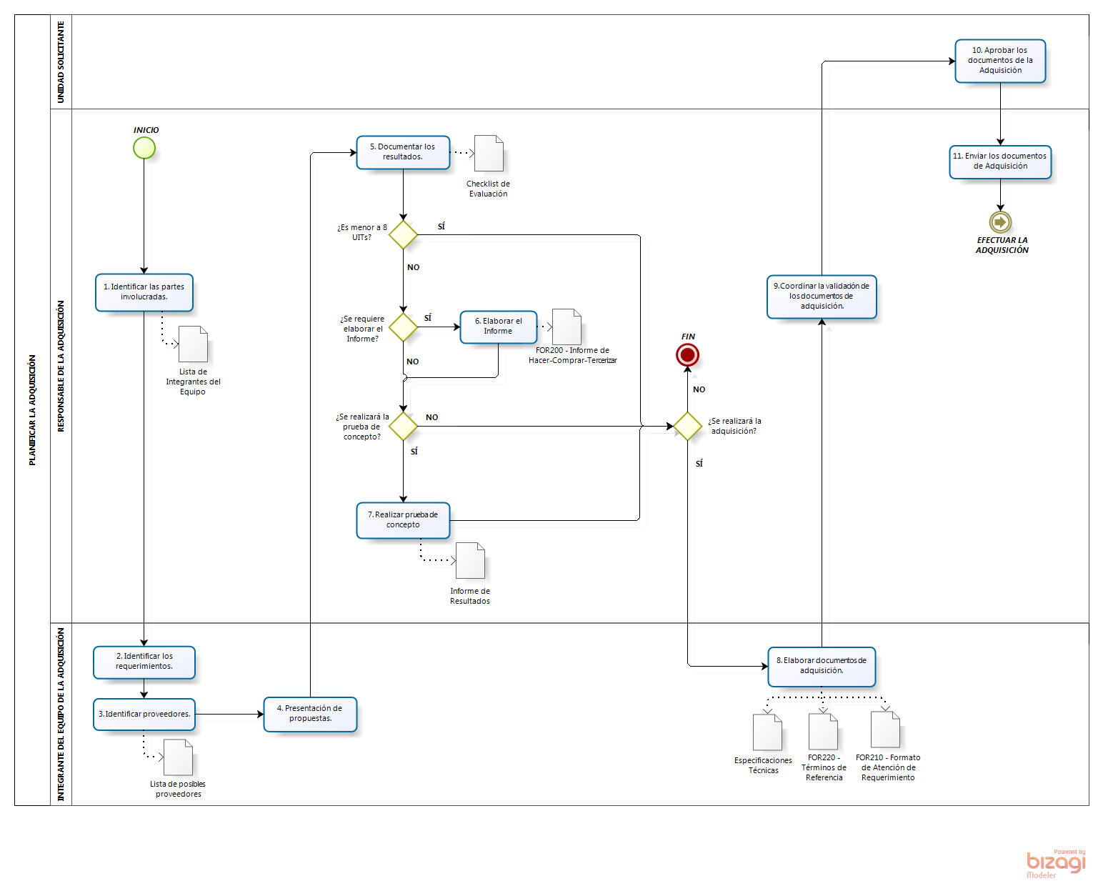

**ANEXO N° 04: Diagrama de Flujo del Proceso Efectuar la Adquisición**

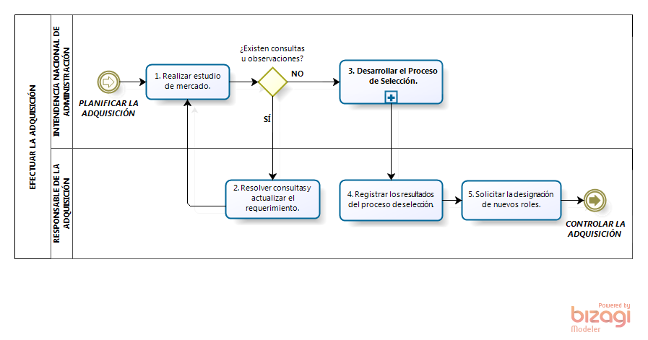

**ANEXO N° 05: Diagrama de Flujo del Proceso Controlar la Adquisición**

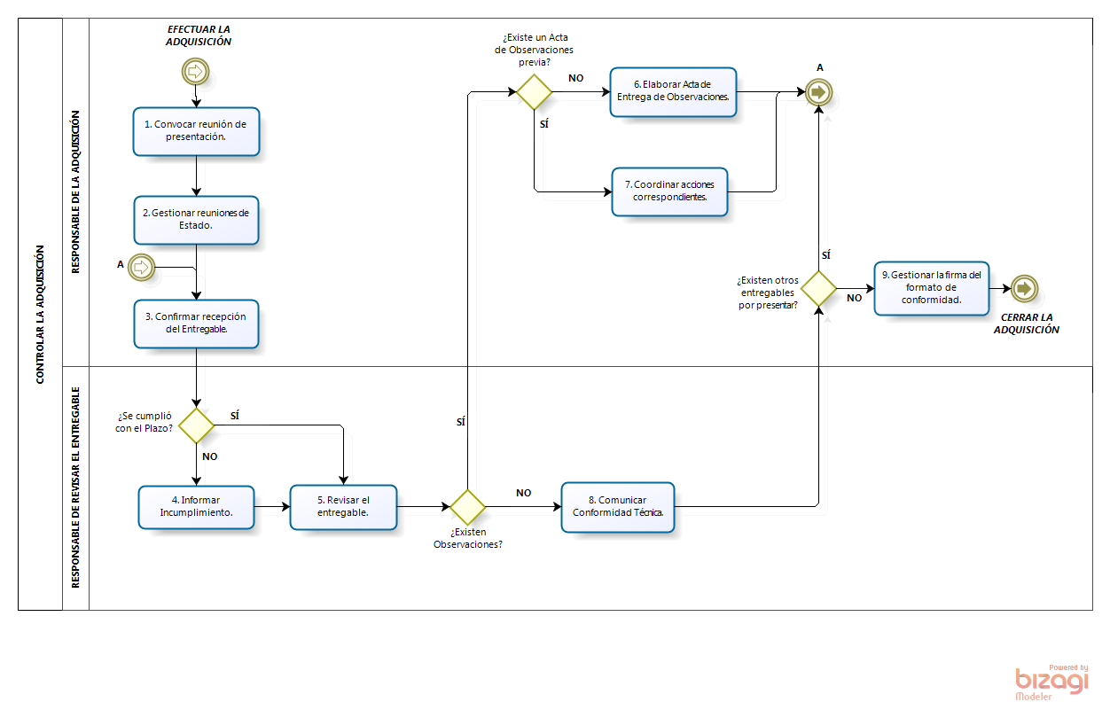

**ANEXO N° 06: Diagrama de Flujo del Proceso Cerrar la Adquisición**

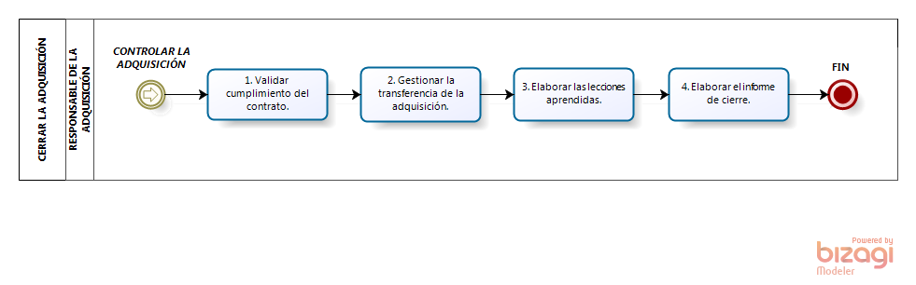

**ANEXO N° 07: MATRIZ DE FORMATOS**

| **Formato** | **Clase de Proyecto** | | | |
| --- | --- | --- | --- | --- |
| **A** | **B** | **C** | **D** |
| FOR200 - Informe de Hacer-Comprar-Tercerizar (Formato INSI) | √ | √ | **√** | √ |
| FOR210 - Formato de Atención de Requerimiento (Formato INSI) | √ | √ | **√** | √ |
| FOR220 - Especificaciones Técnicas / Términos de Referencia (Formato INSI) | √ | √ | **√** | √ |